Муниципальное автономное дошкольное образовательное учреждение
Городского округа «город Ирбит» Свердловской области
«Детский сад № 23»
Иванова П.А., 1КК

Консультация «Конструирование в жизни ребенка»
Одним из наиболее естественных для ребенка и любимых им занятий, является конструирование, то есть создание из отдельных элементов чего-то целого. Конструирование позволяет ребенку творить свой собственный неповторимый мир. Приглядитесь повнимательней к своему играющему ребенку - его игрушки не могут «жить» без домов, комнат, предметов мебели. Поэтому даже если у него нет конструктора, ребенок создает игровое пространство из того, что есть под рукой: мебели, диванных подушек, коробок, а также разнообразного природного материала.
Конструктивная деятельность, несомненно, важна в развитии психических процессов и умственных способностей ребенка. В процессе конструирования ребенок легко усваивает многие знания, умения и навыки.
1. Во-первых, развиваются пространственное мышление и конструктивные способности ребенка. Ребёнок на практике не только познает такие понятия как: право, лево, выше, ниже, но и начинает понимать, как надо создать тот или иной объект.
2. Конструирование также способствует развитию образного мышления: ведь ребенок, создавая конструкцию, должен ориентироваться на некоторый образ того, что получится.
3. Поскольку конструкторская деятельность предполагает анализ постройки, описание пространственного расположения отдельных деталей, планирование своих действий, и отчета о проделанных действиях - развивается также и речь ребенка, расширяется его словарный запас.
4. Работая с конструктором, ребёнок развивает мелкую моторику, глазомер. Все это крайне важно для дальнейшего развития мышления.
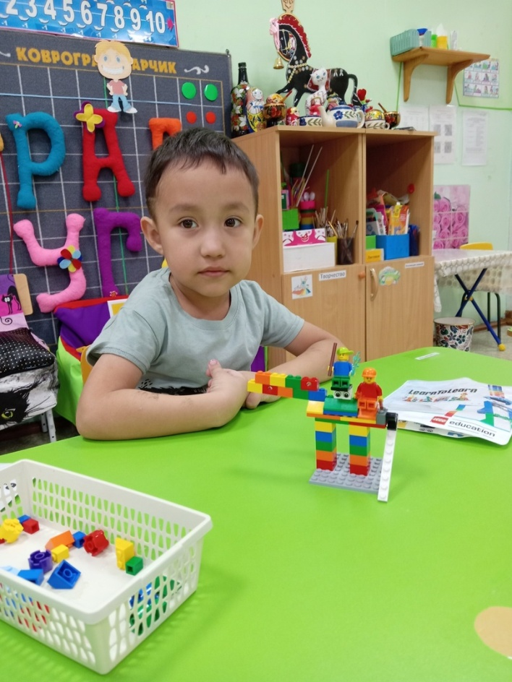
Самым первым конструктором в жизни ребенка являются простые кубики. Их можно использовать уже в раннем возрасте. Вначале малышу достаточно 2-3 кубиков. Позже количество кубиков можно увеличить до 6-8 штук. Строительный набор ребенка 3 - 4 лет необходимо дополнить новыми деталями (пластинами, кирпичами, призмами). Приобщение к конструктивной деятельности начинайте с ознакомления детей с материалом. Пусть они сначала свободно манипулируют с деталями конструктором, после начните сооружать что ни будь сами. В этом возрасте ребенку необходим образец взрослого и показ способов конструирования. Постепенно ребенок переходит к более самостоятельному выполнению элементарных построек (дорожек, домов, заборов, кукольной мебели).

